<https://webpack.docschina.org/>

## 基础入门

第一步、创建文件夹

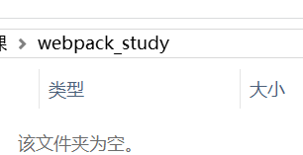

第二步、执行npm init -y

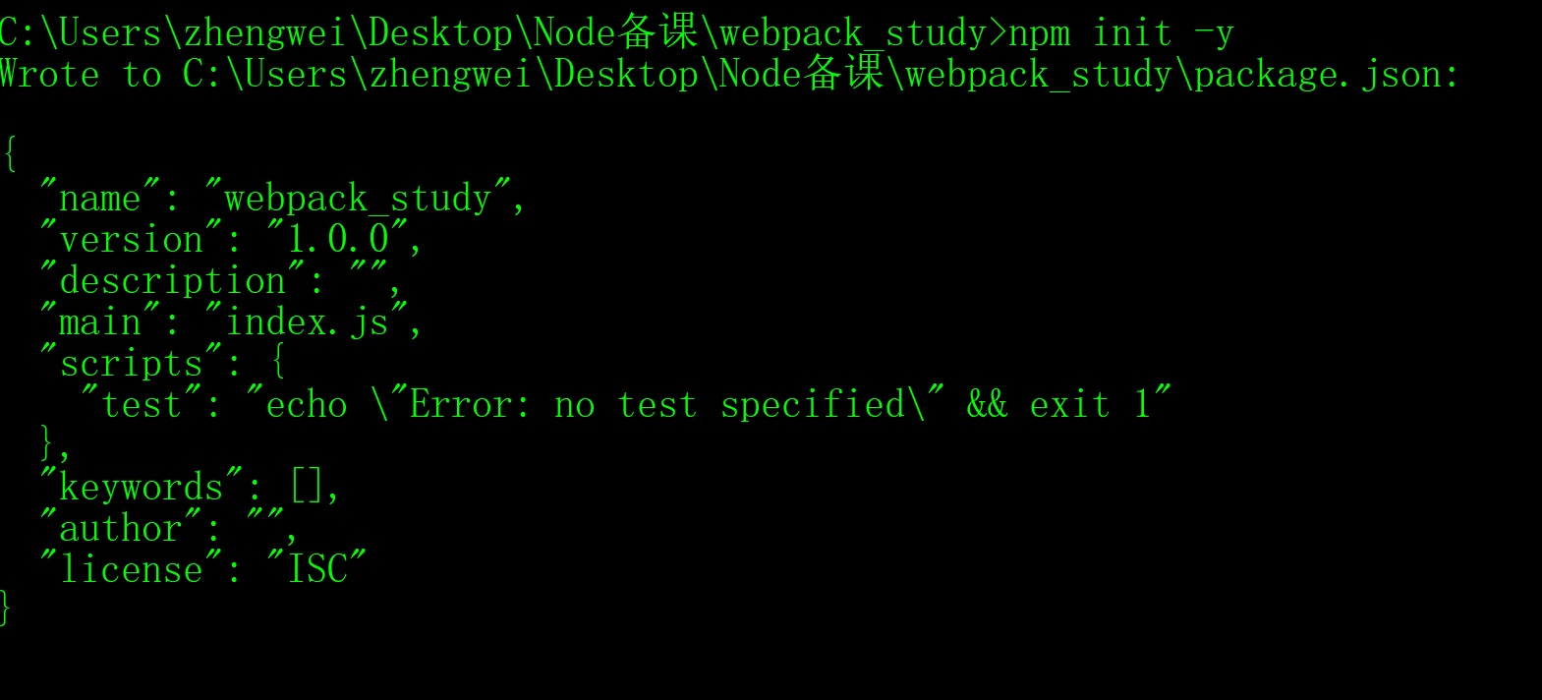

第三步、安装webpack,webpack-cli

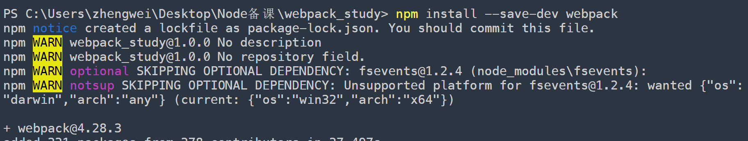

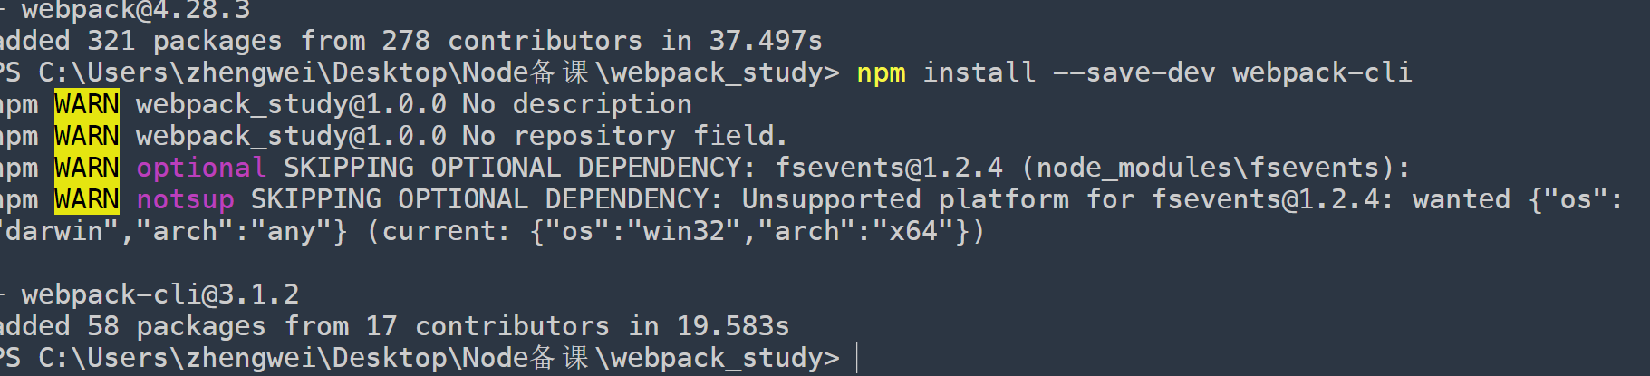

第四步、创建index.html,src/index.js

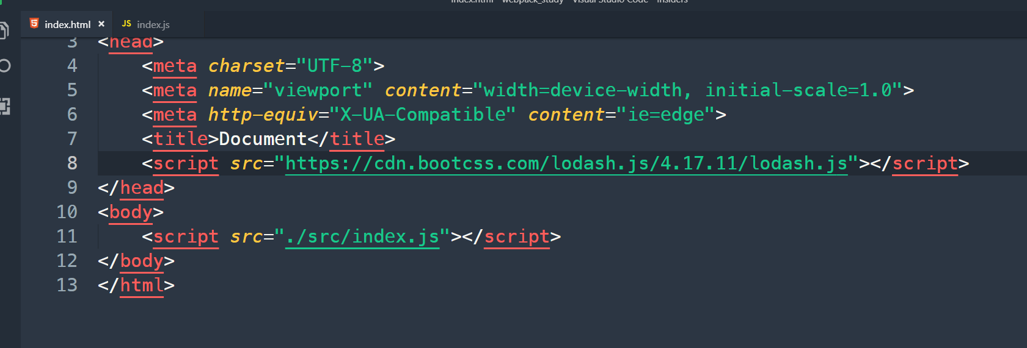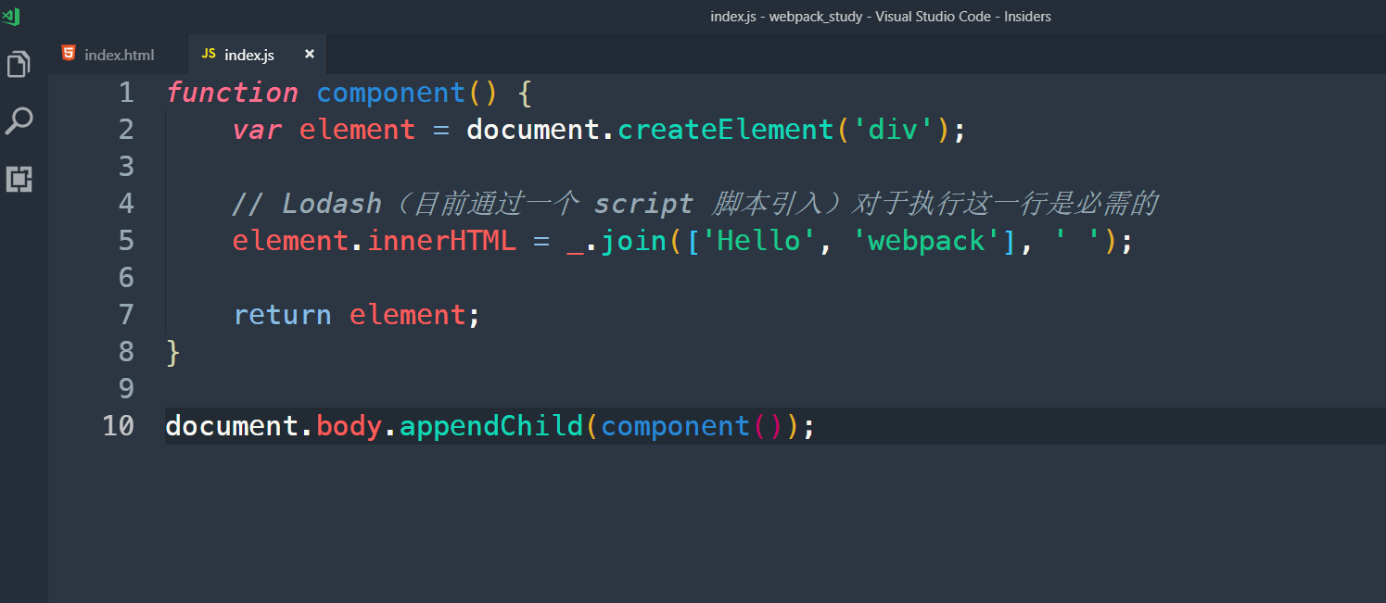

第五步、修改package.json

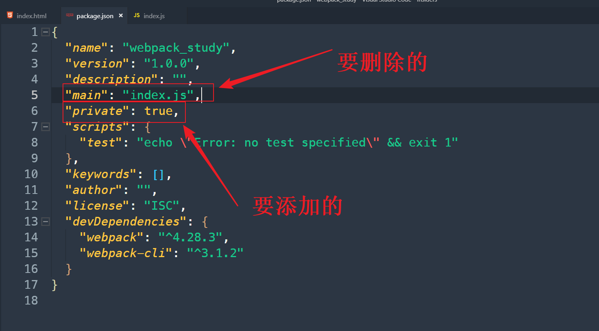

第六步、安装lodash

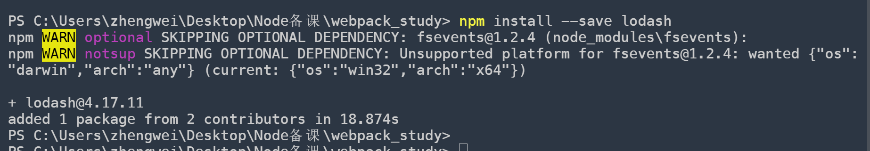

第七步、修改index.html

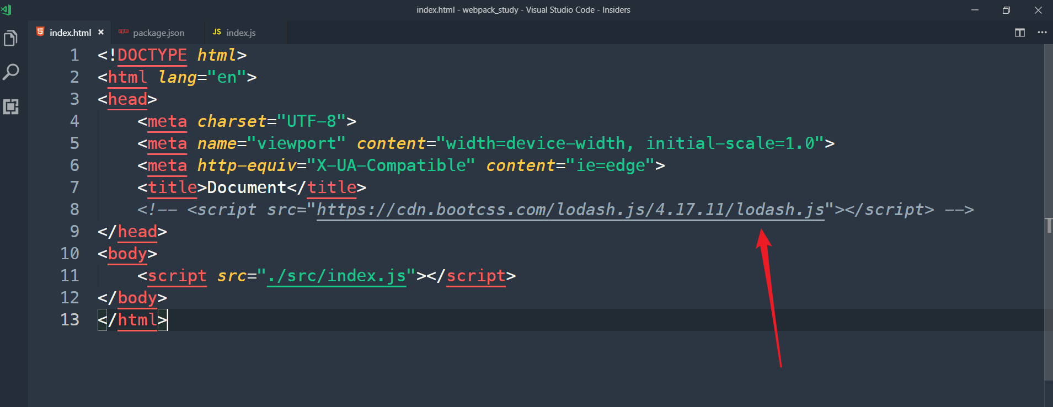

第八步、修改index.js

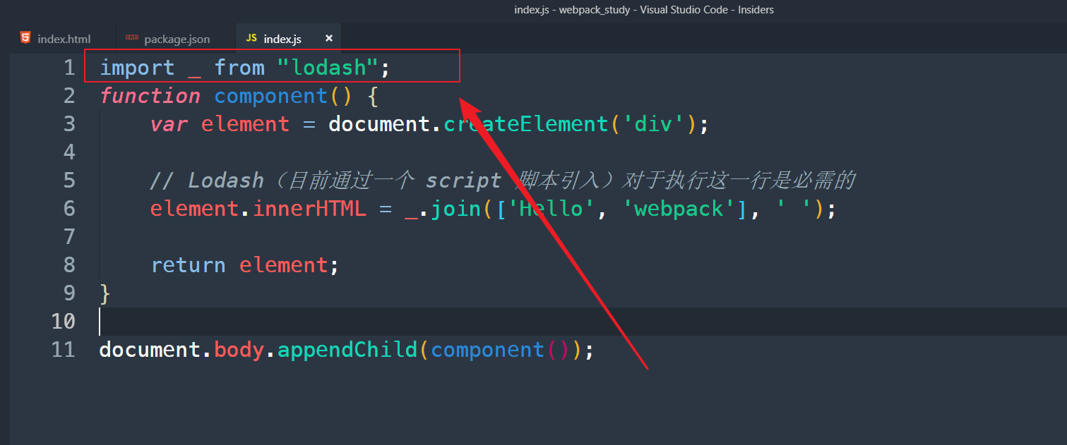

第九步、执行webpack

执行 npx webpack，会将我们的脚本 src/index.js 作为 入口起点，也会生成 dist/main.js 作为 输出

Node 8.2/npm 5.2.0 以上版本提供的 npx 命令，可以运行在初始安装的 webpack 包(package)的 webpack 二进制文件（./node_modules/.bin/webpack）：

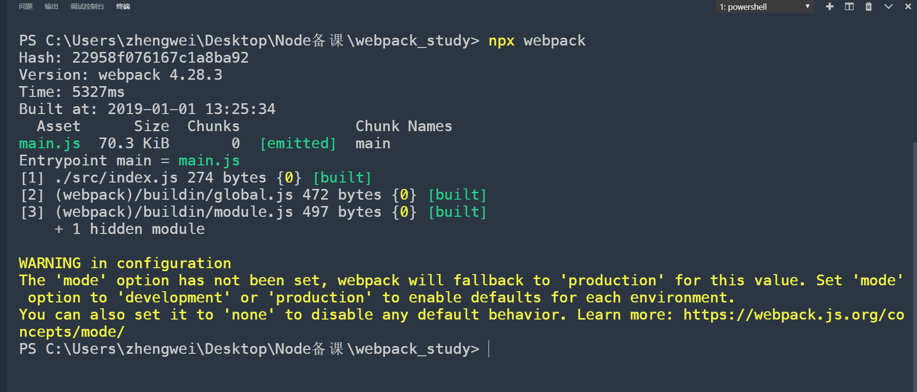

第十步、修改index.html

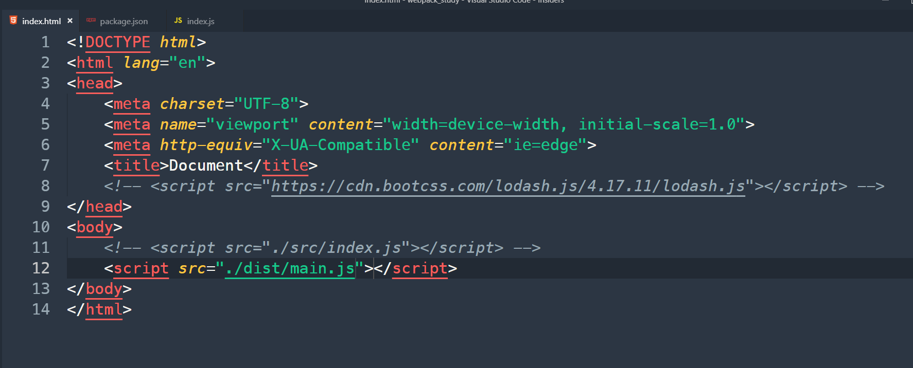

## 使用配置文件

在 webpack 4 中，可以无须任何配置使用，然而大多数项目会需要很复杂的设置，这就是为什么 webpack 仍然要支持 配置文件。这比在终端(terminal)中手动输入大量命令要高效的多，所以让我们创建一个取代以上使用 CLI 选项方式的配置文件：

### 基础入门

第一步、创建webpack.config.js

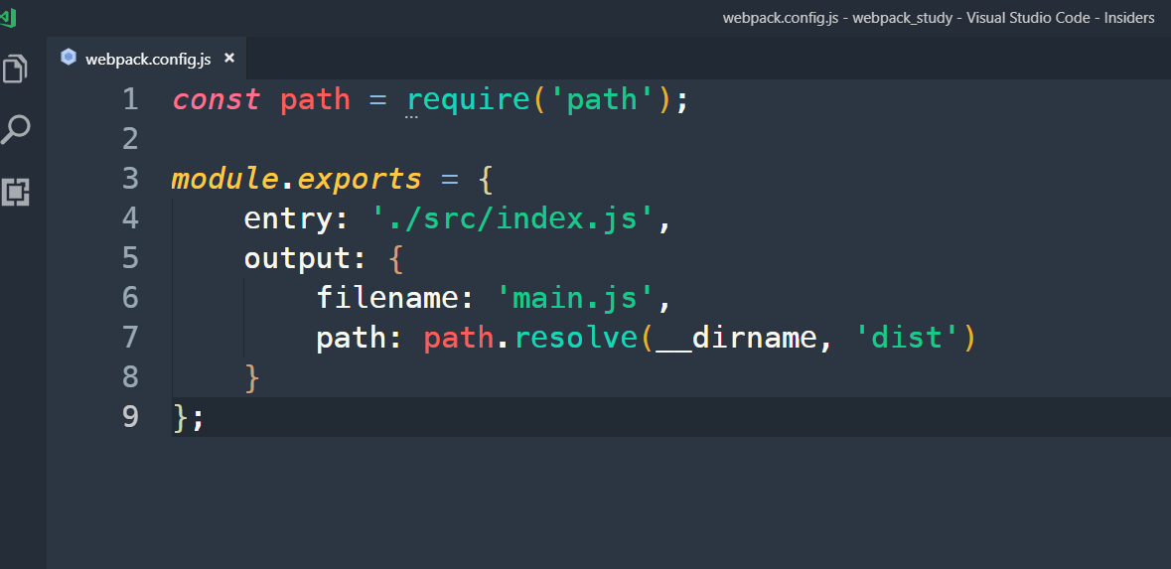

第二步、执行webpack

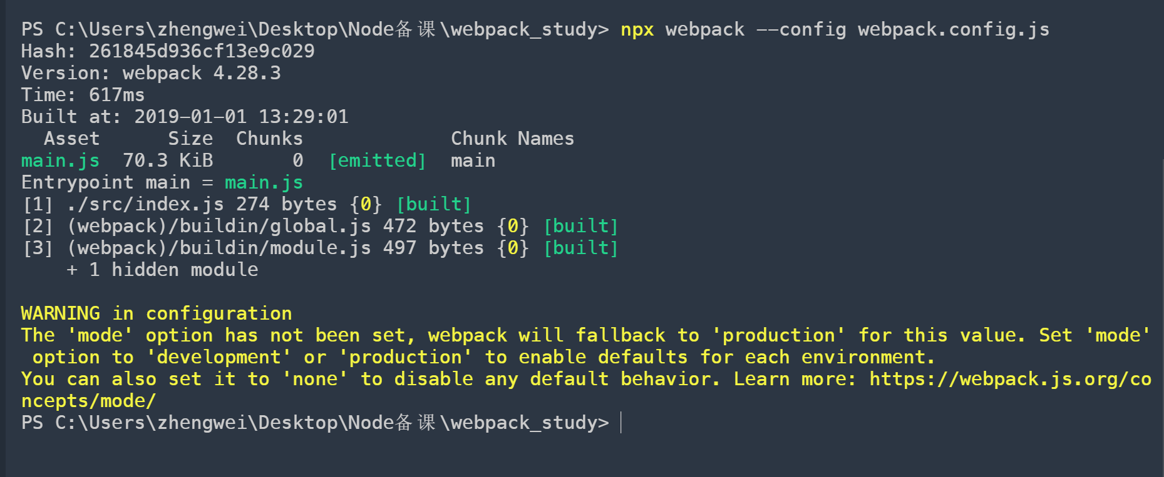

### 简化webpack命令

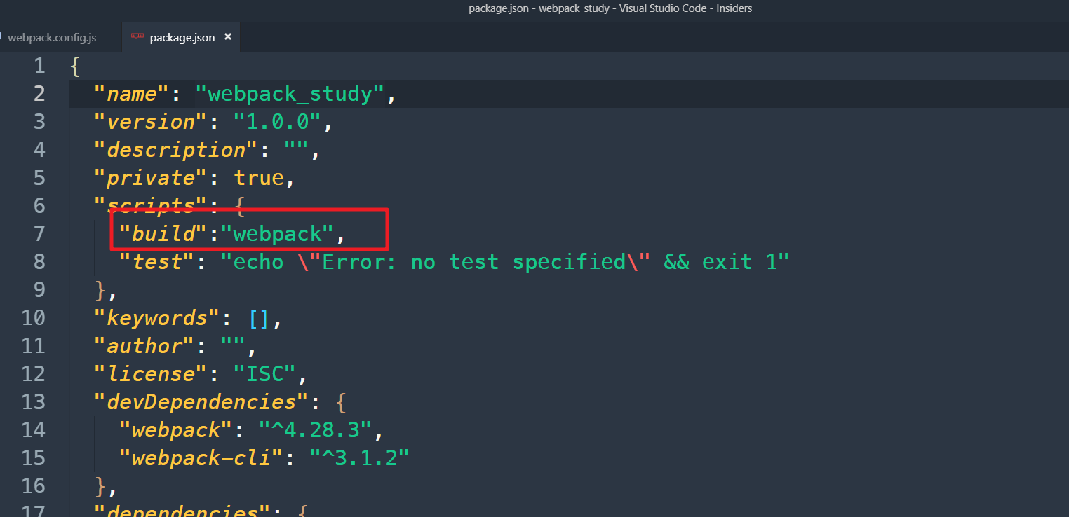

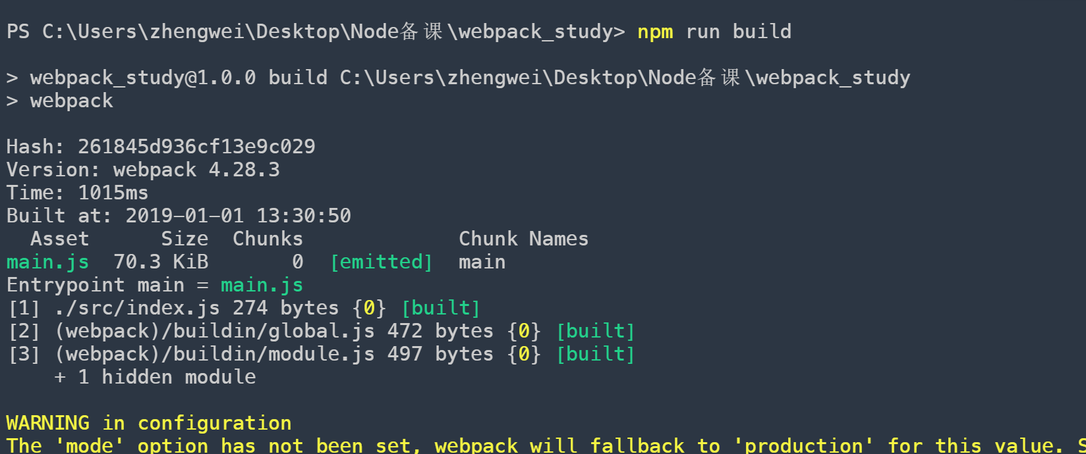

## 管理资源

webpack 最出色的功能之一就是，除了 JavaScript，还可以通过 loader 引入任何其他类型的文件。也就是说，以上列出的那些 JavaScript 的优点（例如显式依赖），同样可以用来构建网站或 web 应用程序中的所有非 JavaScript 内容。让我们从 CSS 开始起步，或许你可能已经熟悉了这个设置过程。

### 加载css

第一步、把index.html放到dist当中

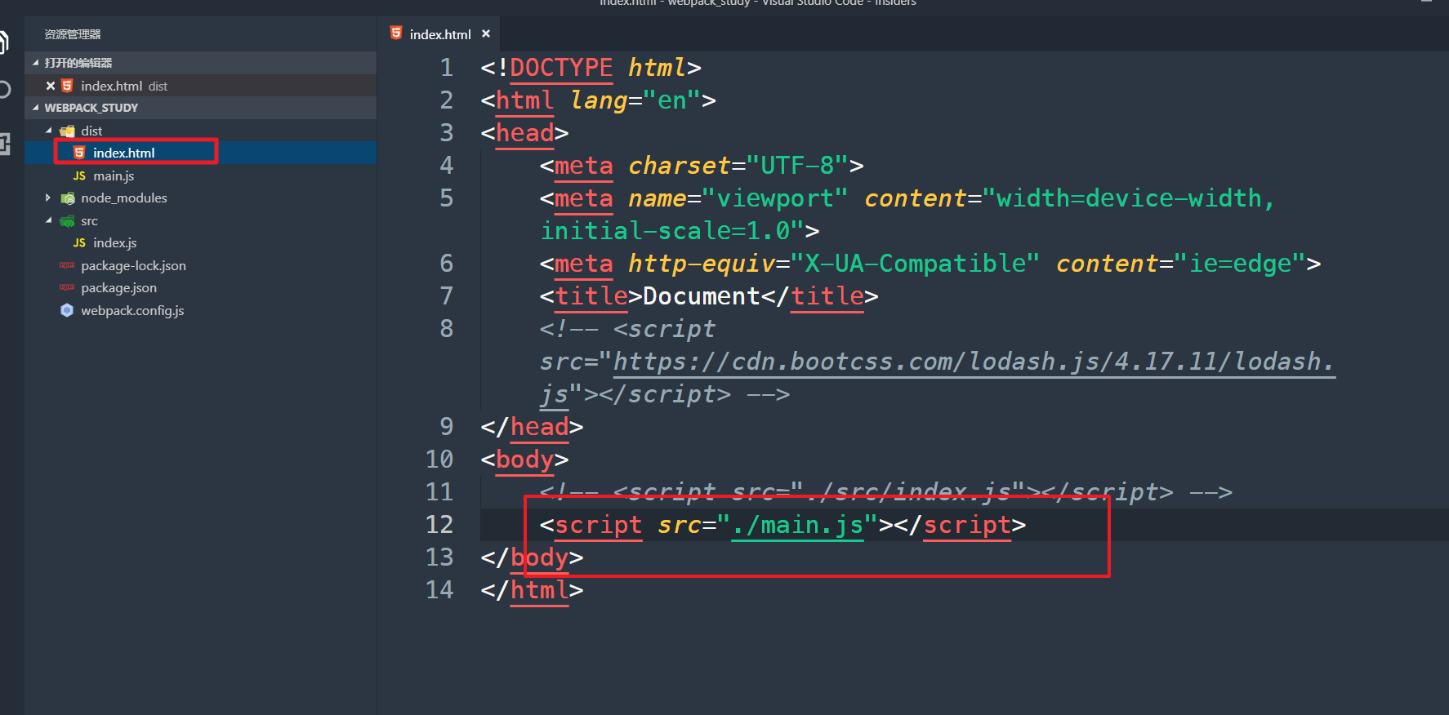

第二步、安装css-loader

npm install --save-dev style-loader css-loader

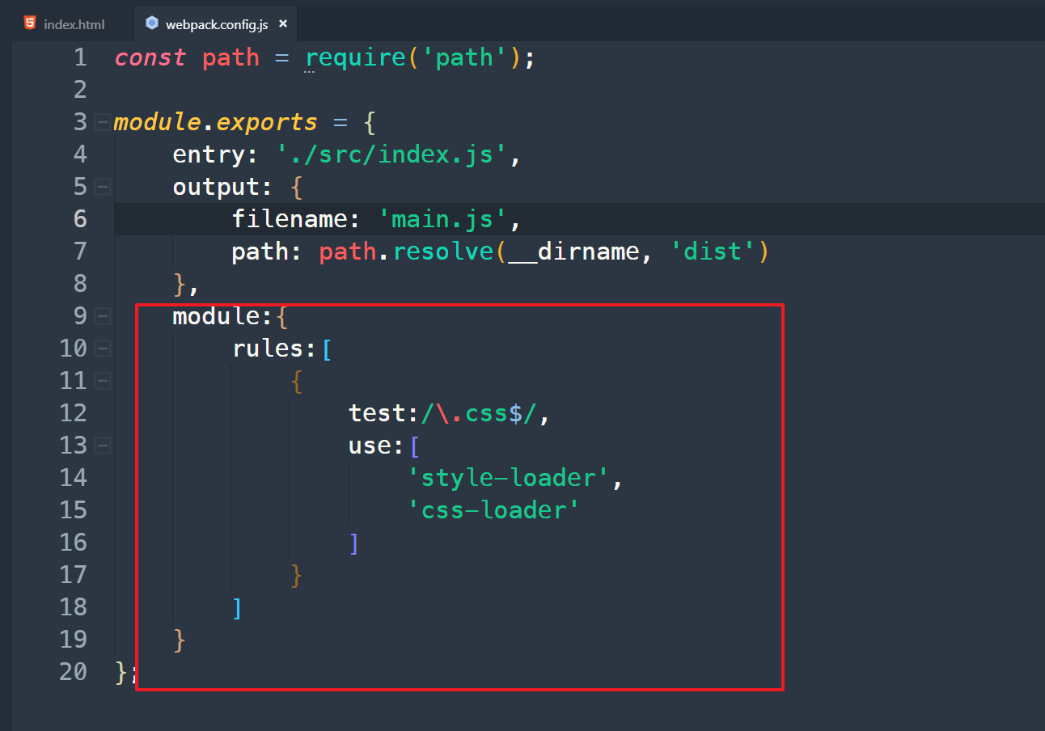

第三步、添加style.css代码

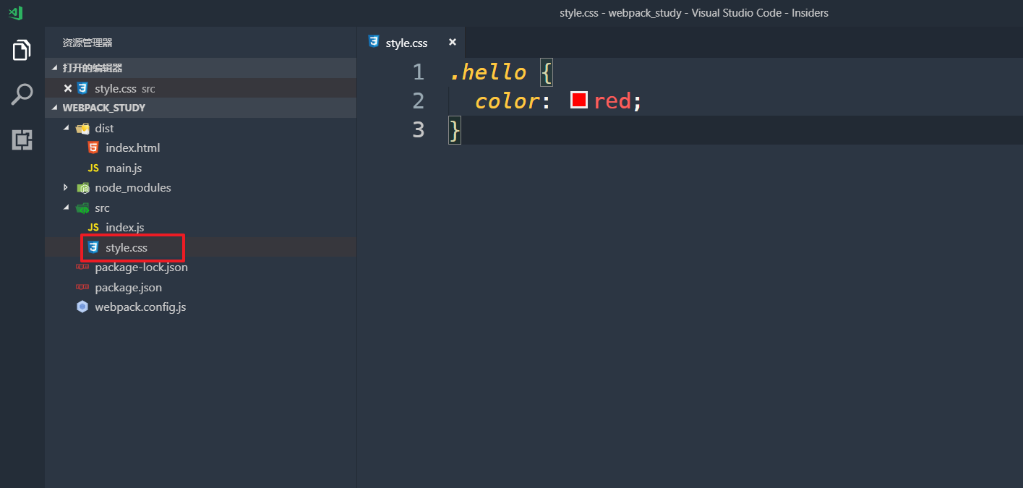

第四步、修改index.js

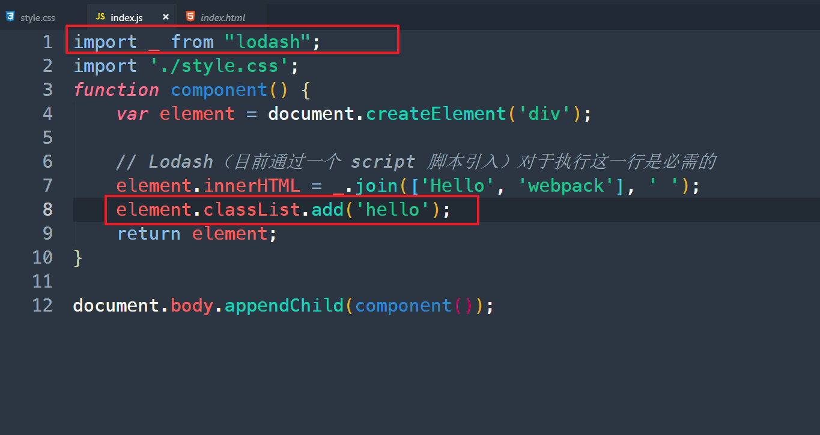

第五步、再次打包

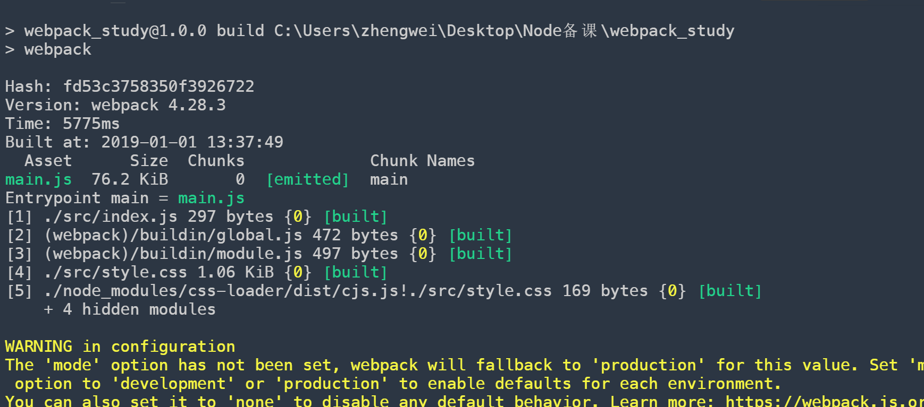

### 加载图片

第一步、安装

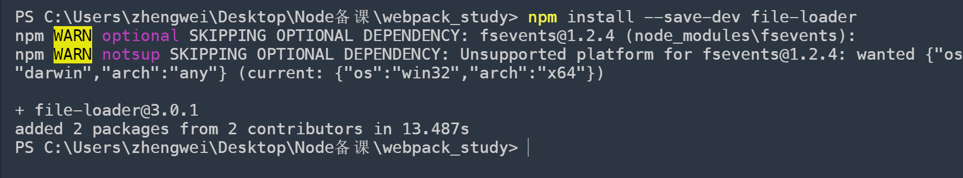

第二步、修改webpack.config.js

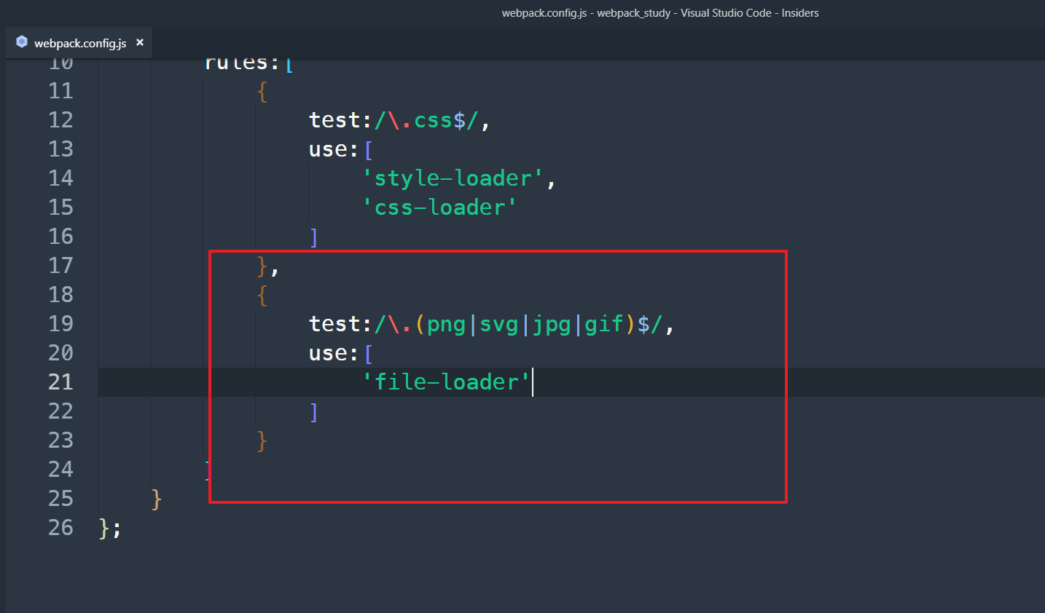

第三步、添加图片

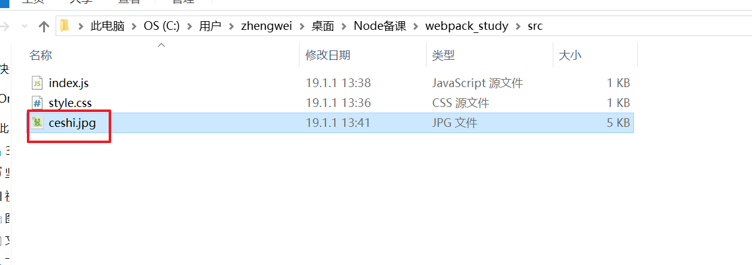

第四步、修改index.js

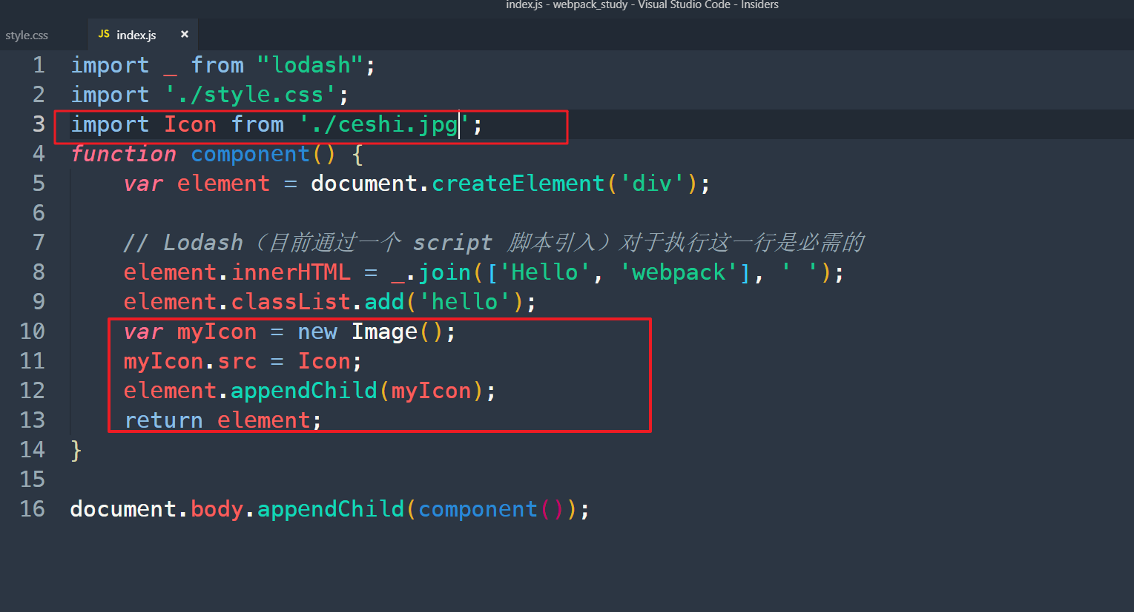

第五步、修改style.css

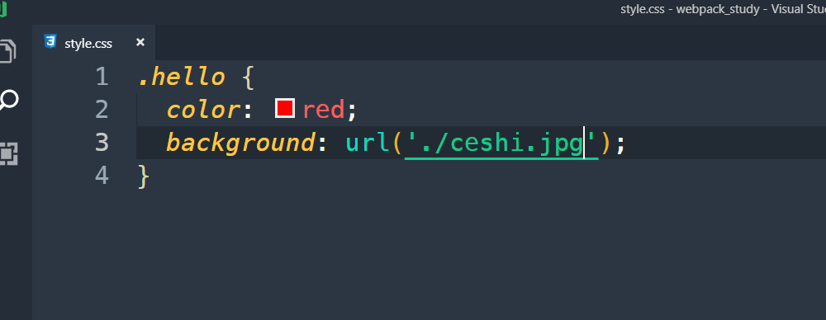

第六步、打包

